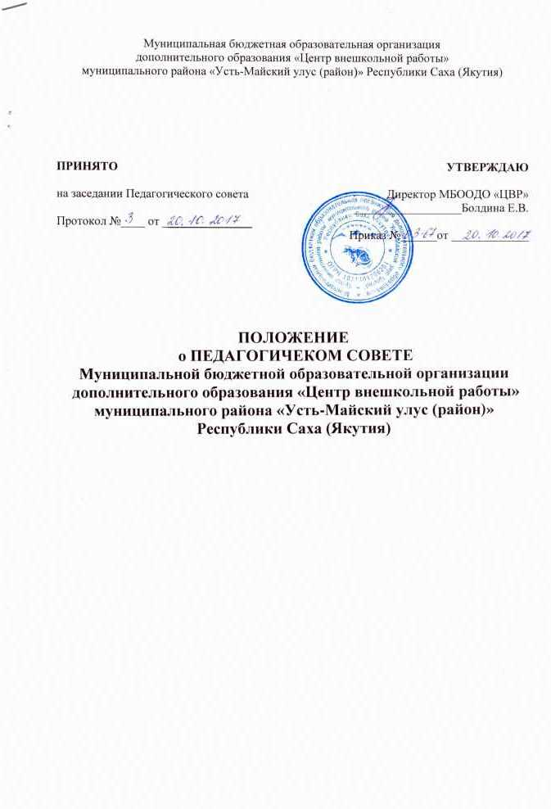

- Общие положения.
  - Настоящее положение о Педагогическом совете Муниципальной бюджетной образовательной организации дополнительного образования «Центр внешкольной работы» муниципального района «Усть-Майский улус (район)» Республики Саха (Якутия) (далее - Положение) разработано в соответствии с Федеральным Законом от 29.12.2012 г. № 273 – ФЗ «Об образовании в Российской Федерации» (часть 2 статьи 26) и Уставом Муниципальной бюджетной образовательной организации дополнительного образования «Центр внешкольной работы» Усть-Майского улуса (района) Республики Саха ((Якутия).
  - Педагогический совет Муниципальной бюджетной образовательной организации дополнительного образования «Центр внешкольной работы» (далее - Педсовет) является постоянно действующим коллегиальным органом управления организацией для рассмотрения основных вопросов образовательной деятельности.
  - Педагогический совет создается в целях совершенствования организации образовательного процесса, повышения качества обучения и воспитания учащихся, а также профессионального уровня его педагогических работников.
  - Задачами ПС являются:
1.4.1. реализация государственной политики по вопросам образования;
1.4.2. ориентация деятельности педагогического коллектива на развитие организации;
1.4.3. внедрение в практическую деятельность педагогических работников достижений педагогической науки и передового педагогического опыта.

- Порядок формирования и состав Педагогического совета.
  - В состав педагогического совета входят: директор (председатель), его заместитель и педагогические работники организации.
  - В необходимых случаях на заседание Педагогического совета приглашаются представители общественных организаций, учреждений, взаимодействующих с организацией по вопросам образования, родители (законные представители) учащихся. Необходимость их приглашения определяется председателем Педагогического совета. Лица, приглашенные на заседание Педагогического совета, пользуются правом совещательного голоса.
  - Педагогический совет избирает из своего состава секретаря на учебный год. Секретарь Педсовета ведет всю документацию и работает на общественных началах.

3. Функции Педагогического совета.
3.1. Педагогический совет осуществляет следующие функции:
- разрабатывает и принимает правила внутреннего распорядка учащихся и иных локальных актов по основным вопросам организации и осуществления образовательной деятельности;
- обсуждает и утверждает план работы организации;
- организует научно-методическую работу, в том числе организует и проводит научные и методические конференции, семинары;
- заслушивает информацию и отчеты педагогических работников организации, доклады представителей организаций и учреждений, взаимодействующих с организацией по вопросам образования и воспитания подрастающего поколения, в том числе сообщения о проверке соблюдения санитарно-гигиенического режима организации, об охране труда, здоровья и жизни учащихся, другие вопросы образовательной деятельности организации;
- обсуждает и производит выбор различных вариантов содержания образования, форм, методов обучения и воспитания, а так же способов их реализации;
- организует работу по повышению квалификации педагогических работников, развитию их творческих инициатив;
- рассматривает вопросы о награждении педагогических работников;
- разрабатывает, обсуждает и принимает образовательную программу, учебный план и программы;
- анализирует деятельность педагогического коллектива;
- утверждает программу развития организации;
- определяет направления взаимодействия с другими организациями;
- решает вопросы отчисления и перевода учащихся.

IV. Порядок работы педагогического совета.
4.1. Заседания педсовета проводятся в соответствии с планом работы организации, но не реже четырех раз в течение учебного года. План работы педагогического совета является составной и неотъемлемой частью плана работы организации.
  - Заседание педагогического совета ведет председатель педагогического совета, которым является директор образовательной организации.
  - Педагогический совет считается собранным, если на его заседании присутствуют 50% от общего числа членов педсовета.
  - Решения Педсовета принимаются большинством голосов. Решения вступают в силу, если на заседании присутствовало не менее 50% списочного состава членов Педагогического совета, и становятся обязательными для исполнения всеми работниками организации. При равном количестве голосов решающим является голос председателя педагогического совета.
  - Председатель педагогического совета организует систематическую проверку выполнения принятых решений, и итоги проверки ставит на обсуждение педагогического совета.

- Права и ответственность Педагогического совета
5.1. Педагогический совет имеет право:
- создавать временные творческие объединения с приглашением специалистов различного профиля, консультантов для выработки рекомендаций с последующим рассмотрением их на Педагогическом совете;
- принимать окончательное решение по спорным вопросам, входящим в его компетенцию;
- принимать положения, локальные акты в пределах своей компетенцией.
5.2. Педагогический совет несет ответственность за:
- выполнение плана работы ПС;
- соответствие принятых решений законодательству Российской Федерации об образовании, об основных гарантиях прав ребенка;
- принятие конкретных решений по каждому рассматриваемому вопросу

- Документация педагогического совета
  - Заседания педагогического совета оформляются протоколом, подписываются председателем и секретарем. В каждом протоколе указывается его номер, дата заседания совета, количество присутствующих, повестка заседания, краткая, но ясная и исчерпывающая запись выступлений и принятое решение по обсуждаемому вопросу.
  - Нумерация протоколов ведется от начала учебного года.
  - Протоколы Педсовета являются документами постоянного хранения, хранятся в делах МБООДО «Центр внешкольной работы».
  - Книга протоколов Педагогического совета пронумеровывается постранично, прошнуровывается, скрепляется подписью руководителя и печатью образовательной организации.

